**2e OTC Toernooi zondag 12 oktober**

**Odion in Gaanderen**

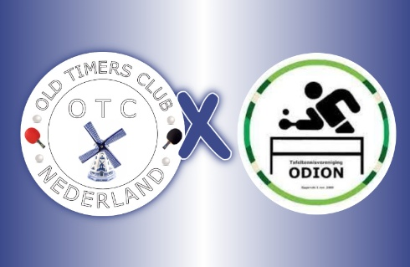

1. Datum: Zondag 12 Oktober 2025
2. Zaal: Odion, Korte Huitinkstraat 15, 7011BC Gaanderen
3. Organisatie: Odion i.s.m. OTC Nederland
4. Zaal open: 09.00 uur Aanvang: 10.00 uur             Einde: plm. 17.00 uur  
   Wij verzoeken iedere deelnemer zich **uiterlijk 09.45 uur** bij de wedstrijdleiding in de speelzaal te melden.
5. Deelname: Deelname staat open voor alle tafeltennisliefhebbers vanaf 40 jaar. Je hoeft geen lid van OTC te zijn.
6. Inschrijfgeld: OTC leden: € 4,00 / Niet OTC leden: € 5,50, te voldoen in de zaal.
7. Inschrijving: Via bijgaand inschrijfformulier en per vereniging of per meegestuurd formulier.
8. Inschrijfadres is:  
   **Organisatie OTC toernooi Odion**  
   **e-mailadres:**[**rickstienissen@gmail.com**](mailto:rickstienissen@gmail.com)  
   coördinator: Rick Stienissen tel. 06 -22428888
9. Sluitingsdatum: **Donderdag 9 Oktober 2025**, of eerder, indien de maximumcapaciteit van 24 deelnemers is bereikt.
10. Prijzen: Elke deelnemer krijgt een prijsje. De winnaars ontvangen iets extra’s.